贵州省2021年“特岗计划”教师招聘计划表
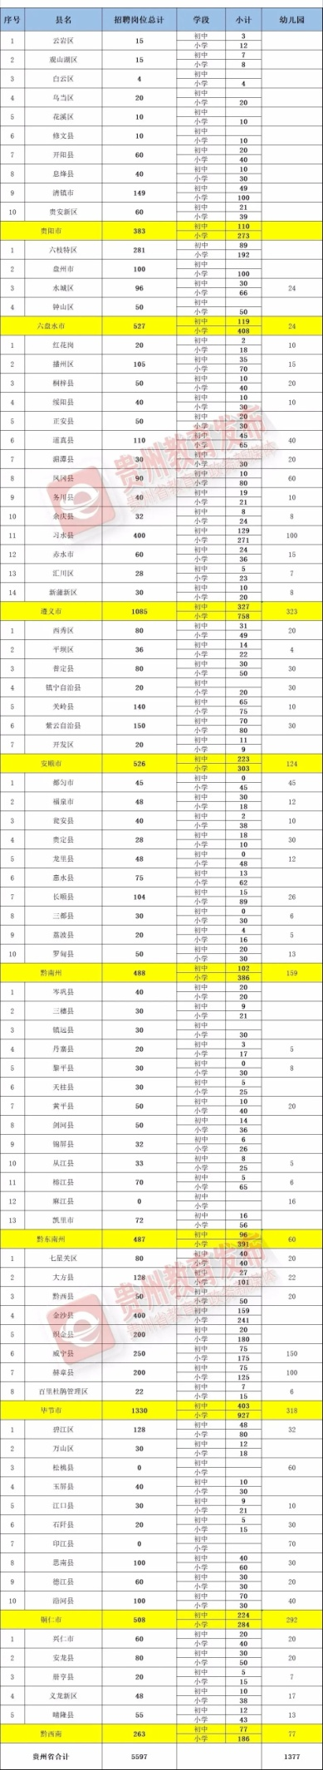

长按识别或扫描下方二维码获取
《贵州省2021年“特岗计划”教师招聘计划表》
查阅各学科招聘计划数

